Homework 1 Cours Olabi

Cinématique inverse

Nigma 141 Li 218

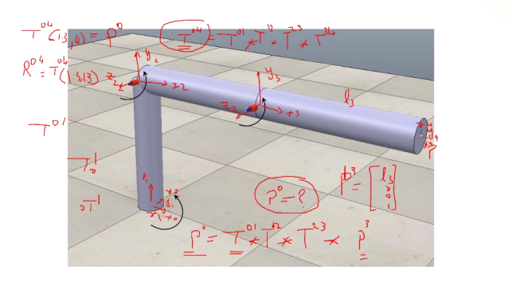

Figure schéma du sujet issu du PowerPoint

Le but de cet exercice est de calculer le modèle inverse d'un robot 3 axes.

La première étape est de calculer la matrice inverse t 01.

La deuxième étape et de calculer :

D’où :

Ce qui permet d’aboutir à partir de la ligne 2 à :

Dans le cas où cad

Ce qui donne deux possibilités et . Par la suite on prendre mais le raisonnement est similaire avec la deuxieme possibilité.

La premiere partie de l’équation est :

La deuxime partie est :

Ce qui donne le systeme d’équation suivant:

Dans le systeme les quatres equations ne sont pas utiles:

On pose les constante suivante : et l on obtient le systeme d’équation suivant :

**1 ere solution vue dans le book**

On pose les constantes suivantes

On obtient le système suivant:

Ce systeme d’équation correspond au type 6 du book. Donc :

Avec:



La solution du systeme est :

**~~2 eme solution : sol Alex~~**

~~On somme le carré des deux équations:~~

~~En simplifiant:~~

~~D’où :~~

~~On pose C=~~

~~On a donc un problème de la forme : avec l’inconnu.~~

~~Donc :~~

~~On en déduit donc~~

~~En conclusion on a donc:~~

|  |
| --- |
|  |
| ~~Avec : , et~~ |
|  |